Радиорелейные системы Электроника-11, Радан-11, комплект ВН.

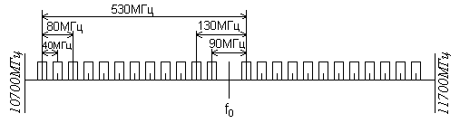
Рис. 1 – План распределения частот систем, работающих в диапазоне 11 ГГц.
План позволит организовать 12 дуплексных широкополосных стволов по двухчастотной системе.

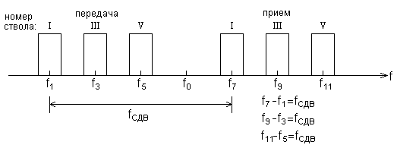

Рис. 2 – Полный частотный план для дуплексной РРСП. Комплект ВН

Номинальные значения частот стволов, МГц определяются по формулам:
f_{n} = f₀ – 525 + 40 n , (1.1)

а в верхней половине диапазона f_{n}/ – по формуле:
f_{n}/ = f₀ + 5 + 40 n , (1.2)

где n = 1, 2, …, 12;
f₀ = 11200 МГц.

f₁ = 11200 – 525 + 40 =10715 (МГц)
f₃ = 11200 – 525 + 40 *3=10795 (МГц)
f₅ = 11200 – 525 + 40 *5 =10875 (МГц)
f₁/ = 11200 + 5 + 40 =11245= f₇ (МГц)
f₃/ = 11200 + 5 + 40*3 =11325= f₉ (МГц)
f₅/ = 11200 + 5 + 40*5 = 11405= f₁₁ (МГц)
1.Спектр сигналов на выходе приёмной антенны

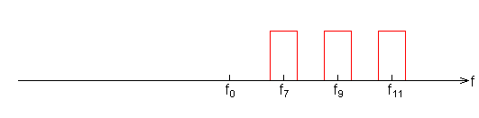
2.спектр сигналов на выходе ПФ
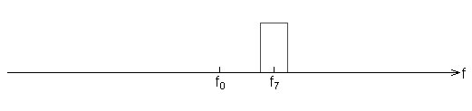
3.Спектр сигналов на выходе Гетеродина ПМ
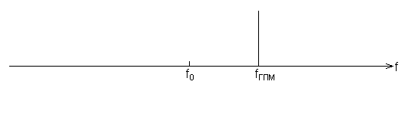
4.спектр сигнала на выходе ПЧ
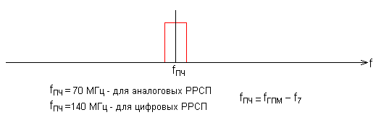

5.спектр сигнала на выходе Гетеродина ПД
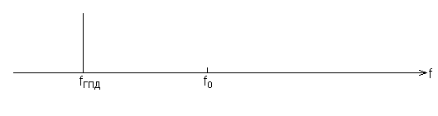

6.спектр сигнала на выходе смесителя ПД
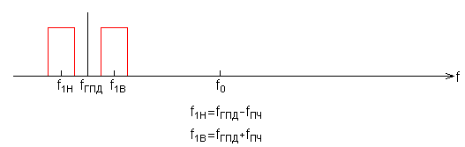
7.спектр сигнала на выходе ФБП
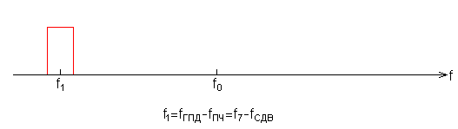
8.спектр сигнала на выходе передающей антенны
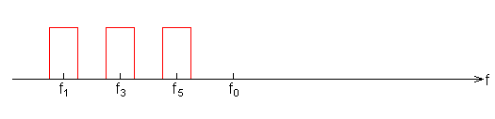

f_{СДВ} = f₇ – f₁ =530 (МГц)
f_{ГПМ} = f_{ПЧ} +f₇ = 11315 (МГц)
f_{ГПД} = f_{ПЧ} +f₁ = 10785 (МГц)
При f_{ПЧ} = 70 (МГц)

